

**МИНОБРНАУКИ РОССИИ**

**федеральное государственное бюджетное образовательное учреждение**

**высшего образования**

**«Московский государственный технологический университет «СТАНКИН»**

**(ФГБОУ ВО «МГТУ «СТАНКИН»)**

|  |  |
| --- | --- |
| **Институт**  **информационных**  **технологий** | **Кафедра**  **информационных систем** |

|  |  |
| --- | --- |
|  |  |

**Отчет**

**по лабораторной работе № 3**

**по дисциплине «Основы обеспечения качества»**

**Тема: «Оценка статистической стабильности технологического процесса с использованием контрольной карты Шухарта (X̅ – R)»**

**Вариант №2**

|  |  |
| --- | --- |
| Студент  группы ИДБ-22-06 | Мустафаева П.М. |
|  |  |
| Преподаватель | Поляков С.Д. |

**ОГЛАВЛЕНИЕ**

ВВЕДЕНИЕ 3

ХОД РАБОТЫ 4

ПУНКТ 1. ИСХОДНЫЕ ДАННЫЕ 4

ПУНКТ 2. РАСЧЕТЫ ДЛЯ ПОСТРОЕНИЯ КОНТРОЛЬНОЙ КАРТЫ 4

ПУНКТ 3. ПОСТРОЕНИЕ КОНТРОЛЬНОЙ КАРТЫ 6

ПУНКТ 4. ПРОВЕДЕНИЕ КОРРЕКТИРУЮЩИХ МЕРОПРИЯТИЙ 7

ПУНКТ 5. ПОСТРОЕНИЕ КОНТРОЛЬНОЙ КАРТЫ ПОСЛЕ ПРОВЕДЕНИЯ КОРРЕКТИРУЮЩИХ МЕРОПРИЯТИЙ 8

ПУНКТ 6. ПРОВЕДЕНИЕ КОРРЕКТИРУЮЩИХ МЕРОПРИЯТИЙ 9

ПУНКТ 7. ПОСТРОЕНИЕ КОНТРОЛЬНОЙ КАРТЫ ПОСЛЕ ПРОВЕДЕНИЯ КОРРЕКТИРУЮЩИХ МЕРОПРИЯТИЙ 11

ПУНКТ 8. ОЦЕНКА ВОЗМОЖНОСТЕЙ ПРОЦЕССА 12

ЗАКЛЮЧЕНИЕ 14

# **ВВЕДЕНИЕ**

Цель работы: практическое ознакомление с методикой определения статистически управляемого состояния технологического процесса при помощи контрольной карты Шухарта (𝑋̅ −𝑅).

Ход работы:

1. По исходным данным контроля качества на кондитерской фабрике проверить, находится ли технологический процесс в статистически управляемом состоянии. Проверку осуществить с использованием контрольной карты Шухарта. Предварительные данные измерения состава в шоколаде белка, жира и углеводов, а также данные контроля за анализируемый период времени взять из приложений 1 - 4.

2. Исходные данные занести в какой-либо редактор, позволяющий провести необходимые расчеты и построить контрольные карты, например, Microsoft Excel.

3. Для построения контрольной карты произвести следующие вычисления:

а) среднего значения для каждой выборки;

б) размаха для каждой выборки;

в) среднего по всем средним значениям выборок предварительных данных;

г) среднего размаха по предварительным данным;

д) центральной (средней) линии, верхней контрольной границы и нижней контрольной границы R-карты соответственно;

е) центральной (средней) линии, верхней контрольной границы и нижней контрольной границы 𝑋- карты соответственно.

4. Построить R-карту и 𝑋- карту, используя мастер диаграмм: шаг 1 – точечная диаграмма; шаг 2 – исключить или добавить ряды данных для R -карты и 𝑋-карты; шаг 4 – поместить диаграммы на отдельных листах. Средние линии и контрольные границы должны быть проведены на всю длину карт.

5. Проанализировать карты и сделать выводы.

6. Оформить отчет по проделанной лабораторной работе.

# **ХОД РАБОТЫ**

## **ПУНКТ 1. ИСХОДНЫЕ ДАННЫЕ**

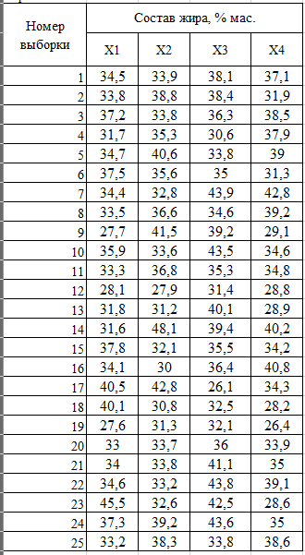

Рис.1. Исходные данные

## **ПУНКТ 2. РАСЧЕТЫ ДЛЯ ПОСТРОЕНИЯ КОНТРОЛЬНОЙ КАРТЫ**

Анализируемые данные представляют собой результаты наблюдений показателя качества, разделенные на последовательные подгруппы, которые имеют одинаковую структуру и объем.

Для каждой подгруппы вычисляем среднее (X̅) и (R):

X̅1 = (34,5+33,9+38,1+37,1)/4 = 35,90, R1 = X̅1max - X̅1min = 38,1 – 33,9 = 4,2

X̅2 = (33,8+38,8+38,4+31,9)/4 = 35,73, R2 = X̅2max - X̅2min = 38,8 – 31,9 = 4,6

X̅3 = (37,2+33,8+36,3+38,5)/4 = 36,45, R3 = X̅3max - X̅3min = 38,5 – 33,8 = 4,7

X̅4 = (31,7+35,3+30,6+37,9)/4 = 33,88, R4 = X̅4max - X̅4min = 37,9 – 30,6 = 7,3

X̅5 = (34,7+40,6+33,8+39)/4 = 37,03, R5 = X̅5max - X̅5min = 39 – 33,8 = 6,8

X̅6 = (37,5+35,6+35+31,3)/4 = 34,85, R6 = X̅6max - X̅6min = 37,5 – 31,3 = 6,2

X̅7 = (34,4+32,8+43,9+42,8)/4 = 38,48, R7 = X̅7max - X̅7min = 43,9 – 32,8 = 11,1

X̅8 = (33,5+36,6+34,6+39,2)/4 = 35,98, R8 = X̅8max - X̅8min = 39,2 – 33,5 = 5,7

X̅9 = (27,7+41,5+39,2+29,1)/4 = 34,38, R9 = X̅9max - X̅9min =41,5 – 27,7 = 13,8

X̅10 = (35,9+33,6+43,5+34,6)/4 = 36,90, R10 = X̅10max - X̅10min = 43,5 – 33,6 = 9,9

X̅11 = (33,3+36,8+35,3+34,8)/4 = 35,05, R11 = X̅11max - X̅11min = 36,8 – 33,3 = 3,5

X̅12 = (28,1+27,9+31,4+28,8)/4 = 29,05, R12 = X̅12max - X̅12min = 31,4 – 27,9 = 3,5

X̅13 = (31,8+31,2+40,1+28,9)/4 = 33,00, R13 = X̅13max - X̅13min = 40,1 – 28,9 = 11,2

X̅14 = (31,6+48,1+39,4+40,2)/4 = 39,83, R14 = X̅14max - X̅14min = 48,1 – 31,6 = 16,5

X̅15 = (37,8+32,1+35,5+34,2)/4 = 34,90, R15 = X̅15max - X̅15min = 37,8 – 32,1 = 5,7

X̅16 = (34,1+30+36,4+40,8)/4 = 35,33, R16 = X̅16max - X̅16min = 40,8 – 30 = 10,8

X̅17 = (40,5+42,8+26,1+34,3)/4 = 35,93, R17 = X̅17max - X̅17min = 42,8 – 26,1 = 16,7

X̅18 = (40,1+30,8+32,5+28,2)/4 = 32,90, R18 = X̅18max - X̅18min = 40,1 – 28,2 = 11,9

X̅19 = (27,6+31,3+32,1+26,4)/4 = 29,35, R19 = X̅19max - X̅19min = 32,1 – 26,4 = 5,7

X̅20 = (33+33,7+36+33,9)/4 = 34,15, R20 = X̅20max - X̅20min = 36 – 33 = 3

X̅21 = (34+33,8+41,1+35)/4 = 35,98, R21 = X̅21max - X̅21min  = 41,1 – 33,8 = 7,3

X̅22 = (34,6+33,2+43,8+39,1)/4 = 37,68, R22 = X̅22max - X̅22min = 43,8 – 33,2 = 10,6

X̅23 = (45,5+32,6+42,5+28,6)/4 = 37,30, R23 = X̅23max - X̅23min = 45,5 – 28,6 = 16,9

X̅24 = (37,3+39,2+43,6+35)/4 = 38,78, R24 = X̅24max - X̅24min = 43,6 – 35 = 8,6

X̅25 = (33,2+38,3+33,8+38,6)/4 = 35,98, R25 = X̅25max - X̅25min = 38,6 – 33,2 = 5,4

Полученные результаты представлены на рис. 2.

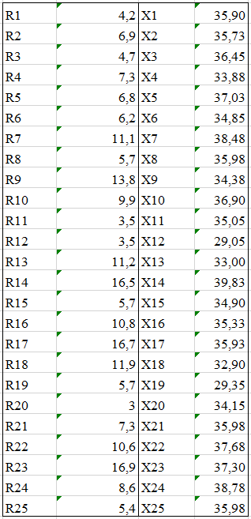

Рис. 2. Результат расчета средних (X̅) и (R)

Подсчитываем общее среднее (среднее средних) всех полученных значений (X̅) и средний размах (𝑅). Средние значения равны:

X̅̅ = 884,73 / 25 = 35,39

R̅ = 213,9 / 25 = 8,56

В качестве центральной линии CL на картах наносятся горизонтальные прямые, со значениями, равными X̅̅ и R̅.

Также на карту наносятся контрольные границы: верхние UCL и нижние LCL. Для их расчета необходимы значения A2, D3, D4, которые зависят от числа наблюдений и приведены в ГОСТ Р ИСО 7870 2-2015. Для n =4: A2 = 0,729, D3 = 0, D4 = 2,282.

Рассчитываем эти значения для X̅-карты:

UCL = X̅̅ + A2*R̅ = 35,39 + 0,729*8,56 = 41,63

LCL = X̅̅ - A2*R̅ = 35,39 - 0,729*8,56 = 29,15

CL = X̅̅ = 35,39

Рассчитываем значения для R-карты (LCL на карту не наносится, так как количество наблюдений менее 7):

UCL = D4*R̅ = 2,282*8,56 = 19,53

CL = R̅ = 8,56

## **ПУНКТ 3. ПОСТРОЕНИЕ КОНТРОЛЬНОЙ КАРТЫ**

После завершения расчетов была построена контрольная карта, представленная на рис. 3 и рис. 4.

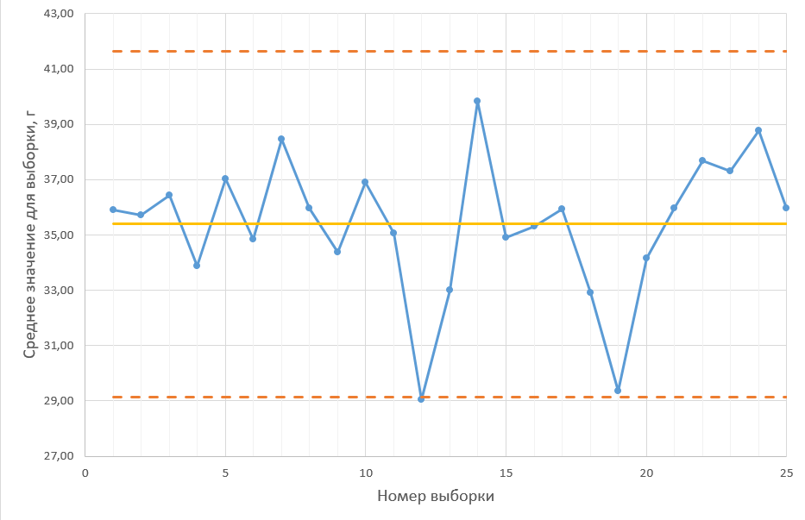

Рис. 3. Контрольная карта среднего (X̅)

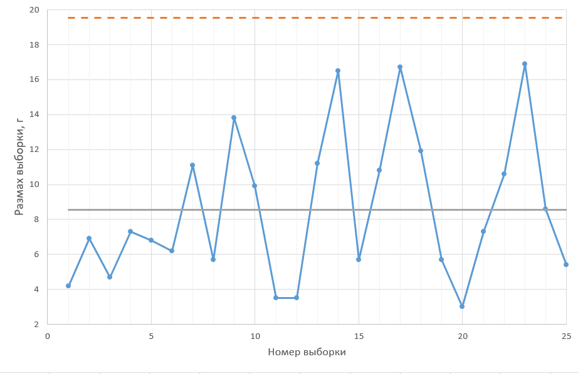

Рис. 4. Контрольная карта размаха (R)

Анализ X̅-карты показывает, что точка, соответствующая 12-й подгруппе, вышла за контрольные границы. Это указывает на возможность действия некоторых особых причин (неслучайных) причин вариаций. Необходимо эту причину установить, произвести соответствующее корректирующее действие, чтобы ее устранить и предотвратить повторение.

## **ПУНКТ 4. ПРОВЕДЕНИЕ КОРРЕКТИРУЮЩИХ МЕРОПРИЯТИЙ**

После проведения корректирующих мероприятий была убрана точка, соответствующая 12-й подгруппе.

Для построения контрольной карты после корректирующих мероприятий необходимо вычислить:

1. Среднее (X̅) и (R):

X̅1 = 35,90, R1 = 4,2

X̅2 = 35,73, R2 = 4,6

X̅3 = 36,45, R3 = 4,7

X̅4 = 33,88, R4 = 7,3

X̅5 = 37,03, R5 = 6,8

X̅6 = 34,85, R6 = 6,2

X̅7 = 38,48, R7 = 11,1

X̅8 = 35,98, R8 = 5,7

X̅9 = 34,38, R9 = 13,8

X̅10 = 36,90, R10 = 9,9

X̅11 = 35,05, R11 = 3,5

X̅12 = 33,00, R12 = 11,2

X̅13 = 39,83, R13 = 16,5

X̅14 = 34,90, R14 = 5,7

X̅15 = 35,33, R15 = 10,8

X̅16 = 35,93, R16 = 16,7

X̅17 = 32,90, R17 = 11,9

X̅18 = 29,35, R18 = 5,7

X̅19 = 34,15, R19 = 3

X̅20 = 35,98, R20 = 7,3

X̅21 = 37,68, R21 = 10,6

X̅22 = 37,30, R22 = 16,9

X̅23 = 38,78, R23 = 8,6

X̅24 = 35,98, R24 = 5,4

1. Средние значения X̅̅ и R̅:

X̅̅ = 855,68 / 24 = 35,65

R̅ = 210,4 / 24 = 8,77

1. Контрольные границы для X̅-карты:

UCL = X̅̅ + A2*R̅ = 35,65 + 0,729*8,77 = 42,04

LCL = X̅̅ - A2*R̅ = 35,65 - 0,729*8,77 = 29,26

CL = X̅̅ = 35,65

1. Контрольные границы для R-карты:

UCL = D4*R̅ = 2,282*8,77 = 20,01

CL = R̅ = 8,77

## **ПУНКТ 5. ПОСТРОЕНИЕ КОНТРОЛЬНОЙ КАРТЫ ПОСЛЕ ПРОВЕДЕНИЯ КОРРЕКТИРУЮЩИХ МЕРОПРИЯТИЙ**

На основе данных из п.4 были построены новые контрольные карты (рис. 5-6).

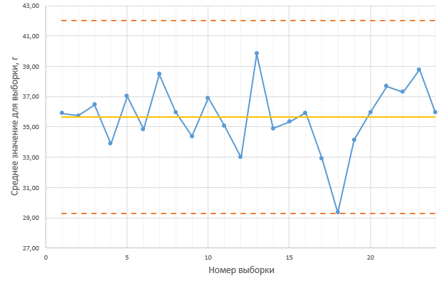

Рис. 5. Новая контрольная карта среднего (X̅)

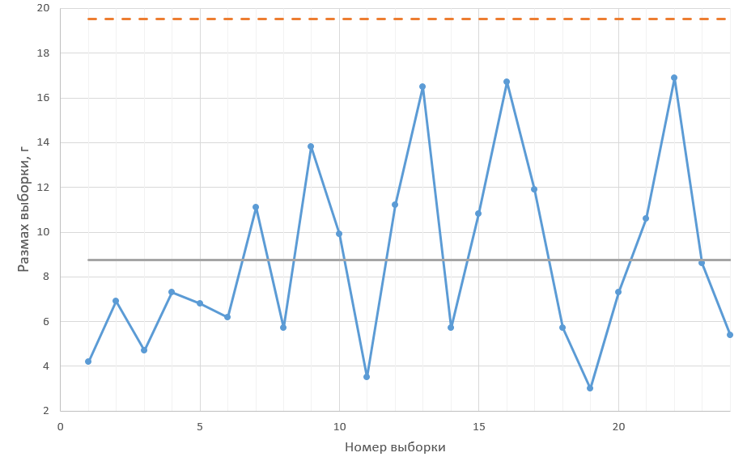

Рис. 6. Новая контрольная карта размаха (R)

Проанализировав X̅-карту можно сделать вывод о том, что точка 18 лежит за зоной А, ниже границы LCL. Был сделан вывод о том, что в эти моменты времени на процесс воздействовали специальные причины, а процесс в силу этого находится в статистически неуправляемом состоянии. Из этого следует, что корректирующие мероприятия необходимо провести еще раз.

## **ПУНКТ 6. ПРОВЕДЕНИЕ КОРРЕКТИРУЮЩИХ МЕРОПРИЯТИЙ**

После проведения корректирующих мероприятий была убрана точка, соответствующая 18-й подгруппе.

Для построения контрольной карты после корректирующих мероприятий необходимо вычислить:

1. Среднее (X̅) и (R):

X̅1 = 35,90, R1 = 4,2

X̅2 = 35,73, R2 = 4,6

X̅3 = 36,45, R3 = 4,7

X̅4 = 33,88, R4 = 7,3

X̅5 = 37,03, R5 = 6,8

X̅6 = 34,85, R6 = 6,2

X̅7 = 38,48, R7 = 11,1

X̅8 = 35,98, R8 = 5,7

X̅9 = (27,7+41,5+39,2+29,1)/4 = 34,38, R9 = 13,8

X̅10 = 36,90, R10 = 9,9

X̅11 = 35,05, R11 = 3,5

X̅12 = 33,00, R12 = 11,2

X̅13 = 39,83, R13 = 16,5

X̅14 = 34,90, R14 = 5,7

X̅15 = 35,33, R15 = 10,8

X̅16 = 35,93, R16 = 16,7

X̅17 = 32,90, R17 = 11,9

X̅18 = 34,15, R19 = 3

X̅19 = 35,98, R20 = 7,3

X̅20 = 37,68, R20 = 10,6

X̅21 = 37,30, R21 = 16,9

X̅22 = 38,78, R22 = 8,6

X̅23 = 35,98, R23 = 5,4

1. Средние значения X̅̅ и R̅:

X̅̅ = 826,33 / 23 = 35,93

R̅ = 204,7 / 23 = 8,90

1. Контрольные границы для X̅-карты:

UCL = X̅̅ + A2*R̅ = 35,65 + 0,729*8,77 = 42,42

LCL = X̅̅ - A2*R̅ = 35,65 - 0,729*8,77 = 29,44

CL = X̅̅ = 35,93

1. Контрольные границы для R-карты:

UCL = D4*R̅ = 2,282*8,90 = 20,31

CL = R̅ = 8,90

После корректирующих мероприятий на основе данных расчетов были построены новые контрольные карты среднего (рис. 7) и размаха (рис. 8).

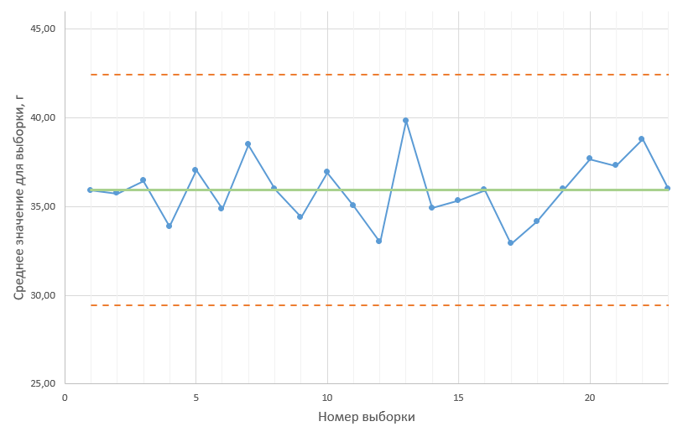

Рис. 7. Контрольная карта среднего (X̅)

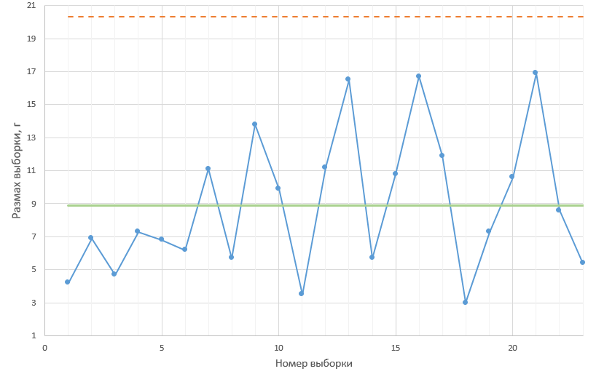

Рис. 8. Контрольная карта размаха (R)

## **ПУНКТ 7. ВЫЯВЛЕНИЕ ДЕЙСТВИЙ ОСОБЫХ ПРИЧИН**

Выявление действия особых причин на контрольных картах Свидетельством выхода процесса из статистически управляемого состояния под действием особых причин является наличие некоторых характерных структур расположения точек на контрольной карте.

Необходимо проверить, находится ли наш процесс в статистически управляемом состоянии. Чтобы проверить процесс на наличие особых причин, область между контрольными границами разбивается на шесть зон, равной ширины.

Ширина области между контрольными границами равна 6σ, ширина одной зоны равна σ. Зоны симметрично расположены по отношению к центральной линии X и имеют обозначения A, B и C.

Вычисления зон:

1. Границы зон для X̅-карты:

σ = 2,163

Зона А: верхняя = 42,42, нижняя = 40,25.

Зона В: верхняя = 40,25, нижняя = 38,09.

Зона С: верхняя = 38,09, нижняя = 35,93.

Зона С: верхняя = 35,93, нижняя = 33,76.

Зона В: верхняя = 33,76, нижняя = 31,6.

Зона А: верхняя = 31,6, нижняя = 29,44.

1. Границы для R-карты:

σ = 3,80

Зона А: верхняя = 20,31, нижняя = 16,51.

Зона В: верхняя = 16,51, нижняя = 12,7.

Зона С: верхняя = 12,7, нижняя = 8,9.

Зона С: верхняя = 8,9, нижняя = 5,1.

Зона В: верхняя = 5,1, нижняя = 1,29.

После расчета зон были построены контрольные карты среднего (рис. 9) и размаха (рис. 10).

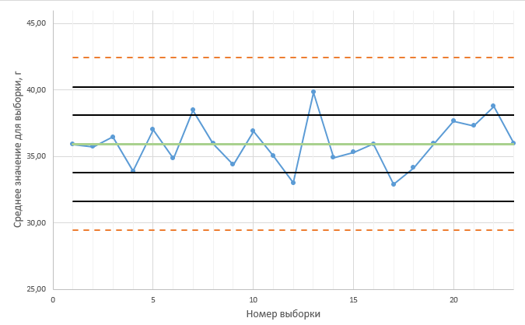

Рис. 9. Контрольная карта среднего (X̅) с зонами

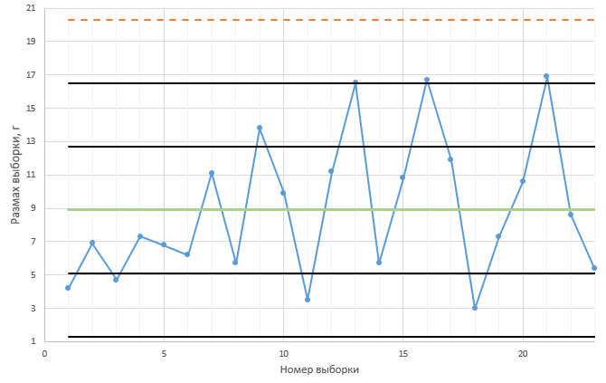

Рис. 10. Контрольная карта размаха (R) с зонами

Выявления действий особых причин на контрольных картах среднего и размаха по признакам 2-8:

Признак 2 (две из трех последовательных точек лежат в одной из зон A): для карт среднего и размаха данный признак не выполняется.

Признак 3 (четыре из пяти последовательных точек лежат в зоне B или вне ее в зоне A по одну сторону от средней линии): для карт среднего и размаха данный признак не выполняется.

Признак 4 (девять точек подряд лежат по одну сторону от центральной линии (в зоне C или вне ее): для карт среднего и размаха данный признак не выполняется.

Признак 5 (шесть или более возрастающих, или шесть или более убывающих подряд 8 точек):

Признак 6 (четырнадцать или более попеременно возрастающих и убывающих последовательных точек, напоминающих периодический процесс): для карт среднего и размаха данный признак не выполняется.

Признак 7 (пятнадцать последовательных точек в зоне C выше и ниже средней линии): для карт среднего и размаха данный признак не выполняется.

Признак 8 (восемь последовательных точек по обеим сторонам средней линии и ни одной в зоне C): для карт среднего и размаха данный признак не выполняется.

Отсутствие характерных структур точек, свидетельствующих о выходе процесса из статистически управляемого состояния, позволяют сделать вывод о том, что процесс находится в статистически управляемом состоянии и можно переходить к оценке возможностей процесса.

## **ПУНКТ 8. ОЦЕНКА ВОЗМОЖНОСТЕЙ ПРОЦЕССА**

После проведения всех корректирующих мероприятий и анализа процесс находится в статистически управляемом состоянии в отношении внутренней изменчивости.

Индекс возможности процесса = 1,33.

Вычисления для прогнозируемого диапазона поля допуска контролируемого процесса:

Тв – Тн = Ср * 6σ

σ = 2,163 (для карты среднего (X̅))

Тв – Тн = 1,33 * 6 * 2,163 = 17,261

Тв – Тн верхнее = CL + (Тв – Тн)/2 = 44,56

Тв – Тн нижнее = CL - (Тв – Тн)/2 = 27,30

На основе полученных данных были построены прогнозируемые контрольные границы допуска на X̅-карте (рис. 11).

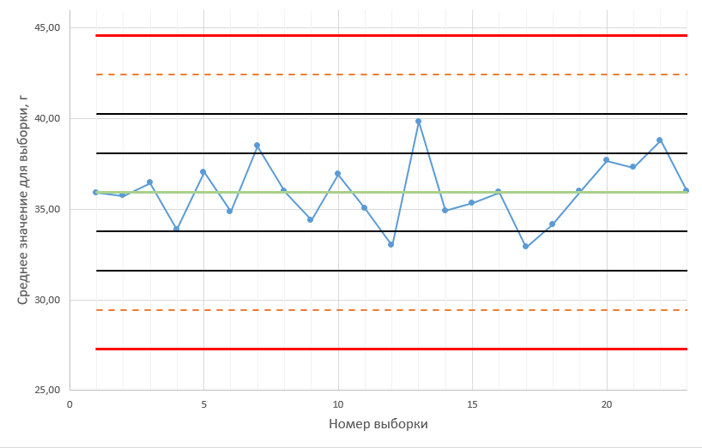

Рис. 11. Контрольная карта среднего (X̅) с границами допуска

После построения границ допуска следует сделать вывод о том, что анализируемый процесс может иметь прогнозируемый допуск, равный 1.33, отражающий точность процесса (его возможности), значение которого может потребоваться разработчику процесса для сравнения с нормативно-установленным занятием допуска и возможной дальнейшей корректировкой процесса для его улучшения (снижения поля допуска).

# **ЗАКЛЮЧЕНИЕ**

В ходе лабораторной работы была достигнута цель практического ознакомления с методикой определения статистически управляемого состояния технологического процесса с использованием контрольной карты Шухарта (X̅-R). Построение контрольной карты позволило проанализировать вариации среднего значения (X̅) и диапазона (R) выборок, а также оценить стабильность процесса на основе фактических данных.

На основании контрольной карты были рассчитаны и установлены контрольные границы, позволяющие выявить отклонения от нормы и определить, находятся ли точки в пределах допустимых границ. Точки в подгруппе 12 и 18 находились за пределами контрольных границ, и для них были проведены корректирующие действия для устранения факторов, вызывающих нарушения стабильности.

После выполнения корректирующих действий и построения контрольной карты Шухарта с пересмотренными контрольными границами процесса можно сделать вывод, что процесс находится **в стабильном состоянии** и управляем. Все точки находятся внутри контрольных границ, что свидетельствует о соответствии процесса установленным требованиям. Это указывает на то, что случайные (естественные) колебания остаются в пределах допустимого, и процесс работает без нарушений.